Рождественский детский сад «Улыбка» отделение дошкольного образования МАОУ Маслянская СОШ
Районный конкурс «Ступени мастерства- 2019 год»

Родительское собрание «Путешествие по математическим планетам».

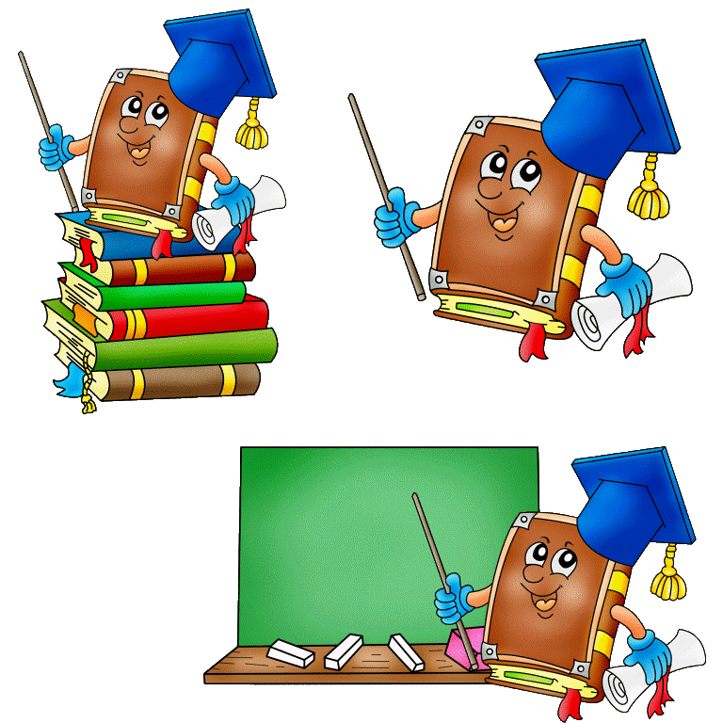

Старший воспитатель: Васильева Вера Анатольевна
2019 год
Цель: 1. Ознакомление родителей с разделами познавательного воспитания (ФЗМП).
2. Ознакомление родителей с играми, которые способствуют успешному усваиванию нового материала.
3. Повышение педагогической культуры родителей.
Задачи:
1. Оказать помощь родителям в овладении математических приёмов в развитии ребенка дошкольного возраста, умением применять их.
2. Повысить активность и интерес родителей к развитию у детей математических способностей.
3. Продолжать развивать взаимодействие детского сада и семьи в вопросах воспитания детей.
Повестка дня:
1. Консультация на тему «Математика в ДОУ»
2. Игра- путешествие с родителями на тему «Путешествие по математическим планетам»
3. Решение текущих вопросов.

Ход собрания:
Добрый вечер, уважаемые родители! Сегодня мы собрались, чтобы побеседовать о математике в детском саду. Вы познакомитесь с разделами математического образования, с играми, которые способствуют быстрому усваиванию детьми нового материала. Математика - царица наук. Обучение математике начинается в дошкольном возрасте с использованием занимательных игр, задач, развлечений. Система математического образования включает в себя следующие разделы:
1. Количество и счёт (представление о числе).
2. Величина.
3. Форма.
4. Ориентировка в пространстве.
5. Ориентировка во времени.
1. Количество и счёт: в группе дети познакомятся с числами первого десятка.
2. Величина: дети научатся группировать фигуры разного цвета и размера.
3. Форма: дети научатся сравнивать 3-5 предметов по размеру. Овладеют сравнительной оценкой величины (длиннее, короче, ещё короче, самая короткая).
4. Ориентировка в пространстве: дети научатся ориентироваться в частях своего тела и соответствующих им пространственных направлений: где лицо - вперёд, спина - сзади, правая рука - направо, левая рука - налево, то есть ориентировка «на себе». Затем познакомятся с ориентировкой «от себя»: впереди меня, позади меня, слева от меня.
5. Ориентировка во времени: дети познакомятся с чередованием трёх суток и значением слов: вчера, сегодня, завтра. Дети легко усваивают любой материал в игровой форме.
Сегодня я познакомлю Вас с некоторыми играми, которые помогут ребёнку лучше усвоить материал. Итак, мы отправляемся путешествовать по планетам, выручать Незнайку, которого похитили злые человечки
1 планета - Счётная. На этой планете растут красивые цветы. Сосчитайте, сколько цветов.
2 планета – Величинная На этой планете живут весёлые колобки. Они потерялись, помогите им найти свои дома (родители подбирают к кругам разных размеров аналогичные круги). Проверьте, правильно ли вы выполнили задание?
3 планета - Сравнительная На этой планете сломался мост. Нужно его отремонтировать, чтобы двигаться дальше. Начинается мост с самой длинной жёрдочки, затем длина жёрдочек уменьшается и заканчивается мост самой короткой жёрдочкой (родители выкладывают мост, проговаривая: эта жёрдочка длинная, эта короче, эта ещё короче, эта самая короткая). Проверьте, правильно ли вы выполнили задание?
4 планета – Пространственная. Здесь живут весёлые игрушки. Они любят прятаться. Нужно их найти и назвать их месторасположения от «себя». (Воспитатель раскладывает игрушки в разные места, родители называют месторасположение игрушек. Например: лисичка стоит впереди меня, зайчик сидит позади меня и т. д.)
5планета – Временная. На этой планете живут весёлые человечки. Они любят загадывать загадки. Отгадайте когда происходили действия, о которых они расскажут: это было вчера, а может, происходят прямо сейчас, или будет происходить завтра.
1. Я кружилась, танцевала. Пела песни до темна А когда я поспала То совсем позабыла Когда же это было (вчера).
2. Подарю подарок маме, Её буду целовать Крепко, крепко обнимать. Только надо мне поспать Ну скажите же, когда Мамочку поздравлю я? (завтра).
3. Идёт бычок по мостику, Вздыхает на ходу. Вот кончилась доска, Упал бычок с моста. Ну, скажите же, друзья, Это происходит когда? (сегодня).
Посмотрите, а вот и Незнайка. Все планеты обошли и Незнайку мы нашли. Ну, вот наше космическое путешествие закончилось. Спасибо Вам, уважаемые, родители за помощь. Вот Вы и познакомились с разделами математического образования, с играми, которые способствуют быстрому усваиванию детьми нового материала. Уважаемые родители, а в какие математические игры играете с детьми дома Вы? (выступление родителей). В заключении хочется пожелать Вам, уважаемые родители, больше играйте дома с детьми. Спасибо за внимание!

